Problema A

**Máquina Dobradora**

Uma das principais ferramentas de uma Máquina de Turing, que possibilita que seu poder de computação seja maior do que de outros modelos mais simples, é uma fita infinita, dividida em células, onde informações de um alfabeto ficam armazenadas.

Uma Máquina Dobradora é uma máquina inspirada na Máquina de Turing, onde a fita é finita, os dados armazenados são números inteiros e, ao invés do mecanismo de funcionamento tradicional de Turing, a máquina utiliza operações de dobras da fita para fazer computações.

Para efetuar uma dobra, a máquina escolhe uma posição entre células adjacentes e, ao realizar a dobra, ela soma os valores das células que se sobrepuseram, como pode ser visto na figura abaixo.

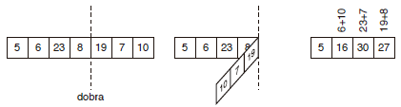

Observe também que a dobra pode ser feita em uma posição anterior ao centro da fita, como ilustrado a seguir. Note também que, com isso, podem ser feitas dobras também no início e no final da fita, invertendo a ordem desta.

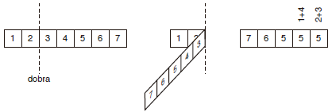

A empresa Science of Bends Company vem desenvolvendo versões comerciais da Máquina Dobradora e a produção tem aumentado recentemente. Infelizmente o último lote de Máquinas Dobradoras produzidas está com problemas e algumas máquinas não estão funcionando corretamente. Assim, testes são necessários para evitar a venda de produtos com defeito, o que poderia denegrir a imagem da empresa.

Para testar as máquinas, um conjunto de testes é dado e, para cada fita, a máquina devolve o resultado da computação. Assim os engenheiros responsáveis pelos testes tomam nota do resultado e podem verificar se este está correto. Mas os engenheiros esqueceram-se de tomar nota de qual computa ção foi feita em cada conjunto de teste. Para evitar a necessidade de testar todas as máquinas novamente, os engenheiros estariam satisfeitos em descobrir se pelo menos existe uma sequência de dobras coerente para um par de fitas de entrada e saída. Para isso, eles contrataram você para desenvolver um programa que verifique, para cada fita de entrada, se existe uma sequência de dobraduras que leve a uma fita de saída.

**Entrada**

A entrada contém vários casos de teste. Cada caso de teste é composto por 4 linhas. As primeiras duas linhas referem-se à entrada fornecida à Máquina Dobradora e as duas seguintes referem-se à saída fornecida pela Máquina. A primeira linha da entrada contém um único inteiro **N** (**M** ≤ **N** ≤ 15), descrevendo o tamanho da fita de entrada. A linha seguinte conterá **N** inteiros ***v****1, . . . ,* ***v****N*, correspondentes ao conteúdo da fita de entrada. A terceira linha contém um inteiro **M** (1 ≤ **M** ≤ **N**), o tamanho da fita de saída e a última linha conterá inteiros *w1, . . . ,w****M***, correspondentes ao conteúdo da fita de saída. O final da entrada é indicado por EOF (fim de arquivo).

Nota: 0 ≤ ***v****i,* ***w****j* ≤ 108 para 1 ≤ *i* ≤ **N** e 1 ≤ *j* ≤ **M**.

**Saída**

A saída de cada caso de teste conterá uma única linha contendo a letra “S” caso exista uma sequência de dobraduras que transforme a fita de entrada na fita de saída e “N” em caso contrário.

|  |  |
| --- | --- |
| Entrada | Saída |
| 7 5 6 23 8 19 7 10 4 5 16 30 27 | S |
| 7 1 2 3 4 5 6 7 5 7 6 5 5 5 | S |
| 4 1 2 3 4 1 10 | S |
| 6 19 23 3 51 2 0 2 34 64 | N |
| 6 1 2 3 4 5 6 6 1 2 3 4 5 6 | S |
| 6 1 2 3 4 5 6 6 6 5 4 3 2 1 | N |